Vježba :  2. | Naziv vježbe:  ISPRAVLJAČKI SPOJEVI | Ime i prezime: | Razred: | Ocjena:

A. PRIPREMA ZA VJEŽBU

- Nacrtati i objasniti rad poluvalnog ispravljača uz prikaz valnih oblika napona.

- Nacrtati Greatzov spoj, valne oblike napona i struje na potrošaču, te izračunati istosmjernu komponentu napona i struje kroz potrošač od 1kΩ uz napon U=45sinωt, te otpor diode u propusnom smjeru od 5Ω.

.

- U shemi iz 2. zadatka dodati kapacitivni filter,te objasniti rad uz prikaz valnih oblika napona.

-5-

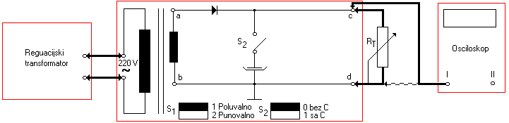
B. RAD U LABORATORIJU

I.ZADATAK: a) Ispitati ispravnost dioda na maketi s ommetrom.
b) Analizirati oznake priloženih dioda, te koristeći kataloge s tvorničkim podacima upoznati granične i optimalne karakteristične vrijednosti zadanih dioda.

II.ZADATAK: a) Izvesti mjerenja na poluvalnom ispravljaču prema blok-shemi:

UPUTE ZA IZVEDBU II. ZADATKA:
- Regulacijski transformator priključiti na napon gradske mreže i podesiti napon ~ 220V. Isključiti prekidačem napajanje odvojnog trafa.
- Spojnim vodovima spojiti na maketu mjerne instrumente i regulacijski transformator prema električnoj blok-shemi.
- Klizač potenciometra R_{T} postaviti na maksimalnu (položaj 1).
- Sklopku S₁ na maketi postaviti u položaj “1” (poluvalno ispravljanje), a sklopku S₂ u položaj “0” (bez kapacitivnog filtra).
- Pozvati nastavnika (laboranta) da pregleda ispravnost spajanja i odobri uključivanje makete na napon napajanja. Ako postoje neke nejasnoće oko mjernog postupka konzultirati se s nastavnikom!
- Uključiti mrežni prekidač na regulacijskom transformatoru i na osciloskopu provjeriti oblik poluvalno ispravljenog napona.
- Dvokanalnim osciloskopom snimiti oscilograme u_{ab}, u_{cb} i napon bruma u_{b}.
- Mijenjati položaj klizača potenciometra R_{T} prema tablici 1, te osciloskopom odrediti ovisnost izlaznog napona o opterećenju. Dobivene rezultate unijeti u tablicu 1.
- Prebaciti sklopku S₂ u položaj “1” (sa kapacitivnim filtrom), te ponoviti mjerenja pod točkama 3, 6, 7 i 8. Nakon izvršnog mjerenja isključiti s prekidačem napajanje regulacijskog transformatora.

TABLICA  1 | R_{T} | 1  1000Ω | 2  750Ω | 3  500Ω | 4  250Ω | 5  20Ω
Bez C | U_{RT} (V)
C | U_{RT} (V)

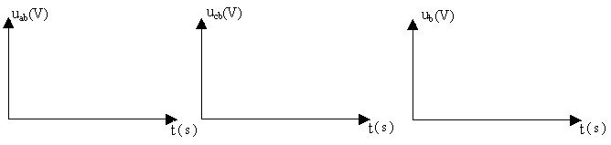

napomena: na istim diagramima nacrtati valne oblike za slučaj S₂ u položaju „1“;“2“.
-6-

- Prikazati grafički prema podacima u tablici 1 ovisnost izlaznog napona o opterećenju ispravljača bez filtra i ispravljača s filtrom.
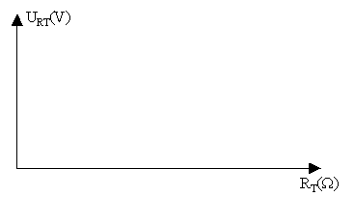

III. ZADATAK: a) Izvesti mjerenja na punovalnom ispravljaču prema shemi:
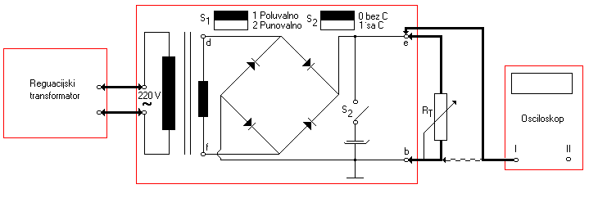
UPUTE ZA IZVEDBU III. ZADATKA:
- Spojnim vodovima spojiti na maketu mjerne instrumente i regulacijski transformator prema električnoj blok-shemi.
- Sklopku S₁ na maketi postaviti u položaj “2” ( punovalno ispravljanje), a sklopku S₂ u položaj “0” (bez kapacitivnog filtra).
- Uključiti mrežni prekidač na regulacijskom transformatoru i na osciloskopu provjeriti oblik punovalno ispravljanje napona.
- Dvokanalnim osciloskopom snimiti oscilograme u_{df}, u_{eb} i napon bruma u_{b}.
- Potenciometrom R_{T} prema tablici 2 odrediti ovisnost izlaznog napona o opterećenju. Dobivene rezultate unijeti u tablicu 2.
- Prebaciti sklopku S₂ u položaj “1” (sa kapacitivnim filtrom), te ponoviti mjerenja pod točkama 4 i 5.

TABLICA  2 | R_{T} | 1  1000Ω | 2  750Ω | 3  500Ω | 4  250Ω | 5  20Ω
bez C | U_{RT} (V)
sa C | U_{RT} (V)

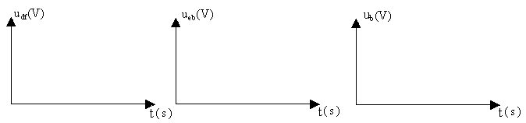

- Prikazati grafički prema podacima u tablici 2 ovisnost izlaznog napona o opterećenju ispravljača bez filtra i ispravljača s filtrom.
-7-

PITANJA I ZADACI:
- Obrazložiti rezultate rada poluvalnog i punovalnog ispravljača.
- Objasniti upotrebu elektrolitskog kondenzatora kao kapacitivnog filtra i komentirati dobivene valne oblike.
- Analizirati utjecaj promjene opterećenja na izlazni napon u slučaju sa kapacitivnim filtrom i bez filtra.
- Obrazložiti ulogu regulacijskog trafa kod mjerenja na ispravljaču.
ODGOVORI NA PITANJA:

INSTRUMENTI I SREDSTVA ZA RAD:
- Maketa ispravljača
- Regulacijski transformator (odvojni mrežni trafo)
- Dvokanalni osciloskop
- Univerzalni instrument UNIMER 33
- Otporna dekada 1kΩ
6. Spojni vodovi: 7 komada, 1 kolaksijalni vod (sonda)
-8-

